Отчет о проведении проектной деятельности в подготовительной группе «Сказка» на тему: «Молочные реки»
В последнюю неделю марта в нашей группе проходил мини- проект «Молочные реки». Целью нашей работы было познакомить детей с ценными качествами молока, ответить на вопрос: зачем человеку нужно молоко. В основе проекта лежал исследовательский метод обучения, в ходе которого дети учились собирать доступную информацию об объекте исследования и фиксировать ее, а также расширялся кругозор. У них развились творческие способности, мышление, речь, умение высказывать предположения.
В ходе проекта дети вместе со взрослыми провели опыт с молоком, из которого получили простоквашу, сделали стенгазету «Пейте, дети, молоко, будете здоровы», с родителями сделали выставку рисунков «Молоко в нашей жизни», узнали много о мороженом, в группе подготовили выставку кисломолочных продуктов, а потом играли в сюжетно- ролевую игру

«Магазин «Молоко»

. 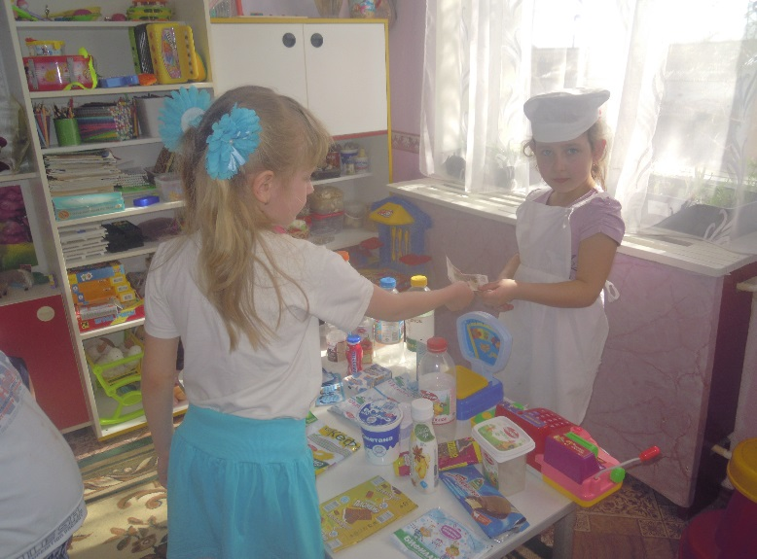
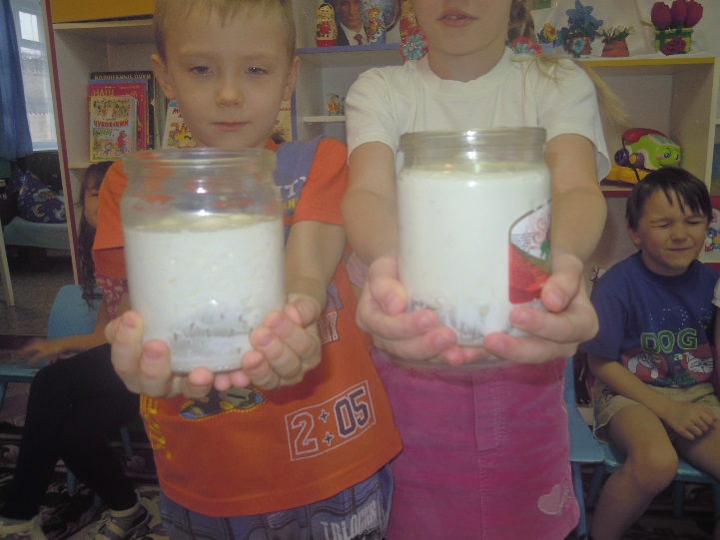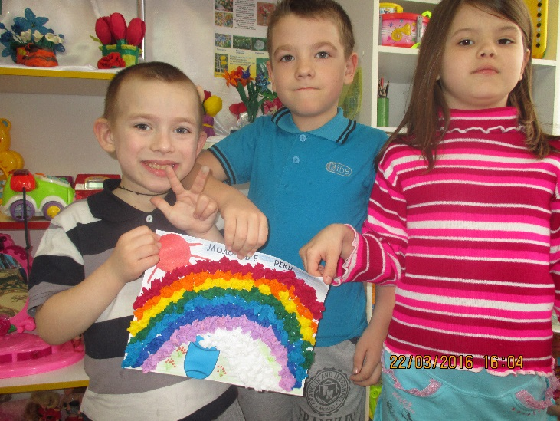

Надеемся, что когда дети узнали о ценности молока и молочных продуктов в процессе собственной исследовательской деятельности, они поняли, что молоко - ценный продукт питания, и у них появится желание употреблять его в пищу.
